LỄ KHAI GIẢNG NĂM HỌC 2017-2018
TẠI CÁC TRƯỜNG PHỔ CẬP

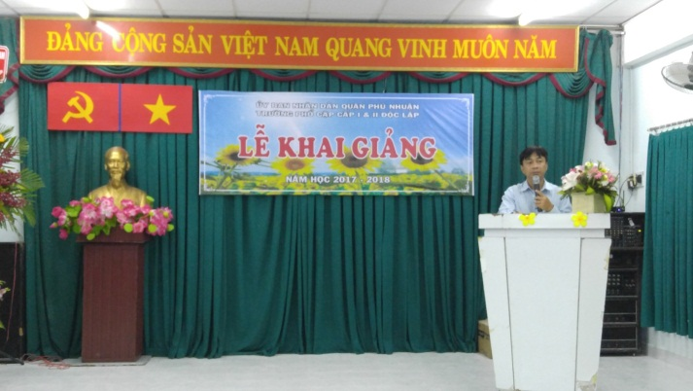
Cùng ngày 5/9, tại các đơn vị phổ cập trong toàn quận cũng đã diễn ra Lễ Khai giảng chào mừng năm học mới.

Đ/c Ngô Thành Bảo - Đại diện Phòng GD-ĐT đọc thư chúc mừng của Chủ tịch nước

Các đơn vị phổ cập tập trung tại các điểm trường: Độc Lập, Đông Ba, Nguyễn Đình Chính và lớp tình thương phường 9 với gần 120 học sinh.
Lễ Khai giảng bắt đầu lúc 18h00’ tại trường THCS Độc Lập, các điểm trường khác tổ chức lúc 19h00’.
Tham dự buổi lễ có sự hiện diện của ông Võ Cao Long – Quận ủy viên, Trưởng phòng GD-ĐT cùng các ông bà là lãnh đạo phòng GD-ĐT, Chủ tịch công đoàn ngành, Ban đại diện CMHS và đại diện 15 phường.
Sau các tiết mục văn nghệ của các em học sinh chào mừng buổi lễ, các đồng chí đại diện phòng GD-ĐT đọc thư chúc mừng của Chủ tịch nước. Trong thư, đồng chí Trần Đại Quang thể hiện niềm tin tưởng vào thế hệ trẻ, đồng thời nhắn gửi tinh thần quyết tâm trong việc phấn đấu đạt được nhiều thành tích cao trong học tập. Đây không chỉ được xem là một nghi thức cần thiết của buổi lễ mà còn là một cách động viên tinh thần rất lớn đối với các em học sinh.
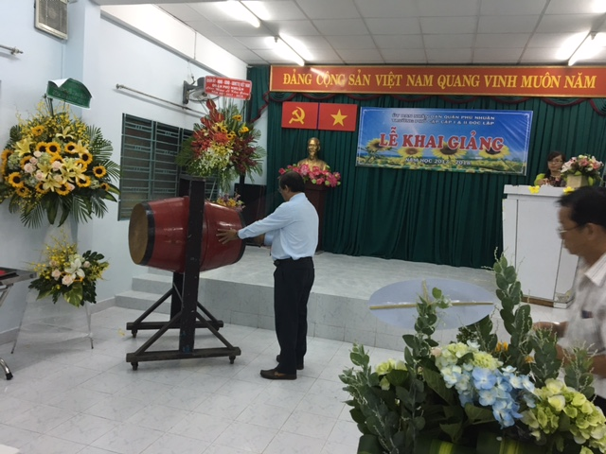
Thầy Huỳnh Ngọc Chung-Hiệu trưởng trường THCS Độc Lập đánh hồi trống
khai trường

Trong năm học này, các trường phổ cập sẽ tiếp tục thực hiện việc dạy và học theo kế hoạch chung của hệ thống giáo dục phổ cập, vận động các em bỏ học các lớp ban ngày ra lớp, tránh tình trạng học sinh lưu ban. Điều đó đòi hỏi đội ngũ Ban giám hiệu, các thầy cô giáo phải thật sự tâm huyết, yêu thương các em; đồng thời các em học sinh cũng phải nỗ lực hết mình, vượt khó để học tập thật tốt.
Buổi lễ diễn ra trong không khí trang nghiêm với đầy đủ cả phần “lễ” và “hội”, phòng GD-ĐT cũng đã có các phần quà gởi đến các em học sinh trong năm học mới.
Nguyệt Minh

